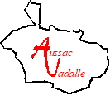


Réalisation d’une halte couverte

Montant estimé des travaux : 10 100,00 € HT
Subvention Conseil Départemental de la Charente (schéma du bâti) : 5 555,00 €
Commune d’Aussac-Vadalle : 6 565,00 € TTC (TVA = 2 020,00 €)

*****
Début des travaux : avril 2023
Fin des travaux : juin 2023
Maître d’œuvre : EURL Cabinet Gouedo

*****

